Berg-Schueni

Einsiedeln – Rothenthurm

9. Dezember 2021

Treffpunkt: Einsiedeln Bhf, 09.35 Uhr

Organisation: Dölf Stöckli, Tel. Mob. 079 690 63 01

Charakter: einfache, wetterfeste Tour über den Katzenstrick

Wanderroute: Einsiedeln 882m – Katzenstrick 1053 – Aeussere Altmatt 918 – Bibersteg 907 –Steinstoss 923  – Rothenthurm Bhf 923

Wanderzeit: ~ 3 Std. Distanz 10,2 km ↑295m ↓254m

Wanderkarte: CH Landestopo 25T

Ausrüstung: Kleidung für die entsprechende Wetterlage, evtl. Stöcke

Verpflegung: Steistoss-Stübli 041 838 12 94

Anmeldung: bis Dienstag, 07.12.2021
an ast_stoeckli@hotmail.com oder 044 941 39 94

Fahrplan: Es ist stets ratsam, Abfahrtszeiten und Gleisbelegung zu kontrollieren.

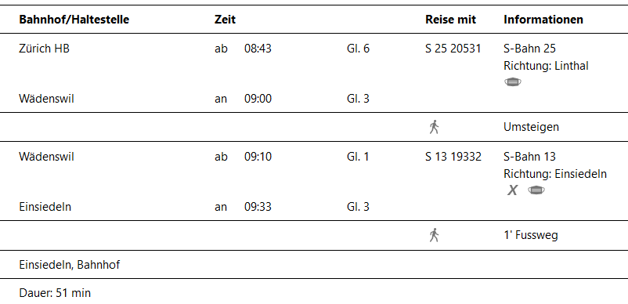
Rückfahrt: Rothenthurm ab 14.11 Bibru 14.32 / Wädens 15.00 / ZH an 15.17 je Std.
« 14.29 / Pfäffikon 15.08 / ZH an 15.42

Tickets: Hinfahrt nach Einsiedeln, Rückfahrt von Rothenthurm

Risiken und Haftung
Die Wandergruppe namens „Berg-Schueni“ ist eine Interessengemeinschaft ohne Rechtsform und verzichtet explizit auf eine Wanderleitung. Die Teilnehmer sorgen selbständig dafür, dass sie über eine der Wandertour angepasste Ausrüstung verfügen und beurteilen für sich selbst, ob ihre körperliche Verfassung bezüglich Trittsicherheit und Leistungsfähigkeit den Anforderungen entspricht. Teilnehmer, die Notfallmedikamente auf sich tragen, informieren sinnvollerweise ihre Wanderkameraden über deren Aufbewahrungsort und Anwendung für den Fall, dass sie sich nicht selbst damit versorgen können.
Der Abschluss einer Unfallversicherung und einer Privathaftpflichtversicherung zwecks Verminderung der persönlichen finanziellen Risiken liegt in der Verantwortung der Teilnehmer. Haftungsansprüche gegen den Organisator für Schäden an Personen und Sachen, die aus der Wandertätigkeit resultieren, sind ausdrücklich ausgeschlossen.

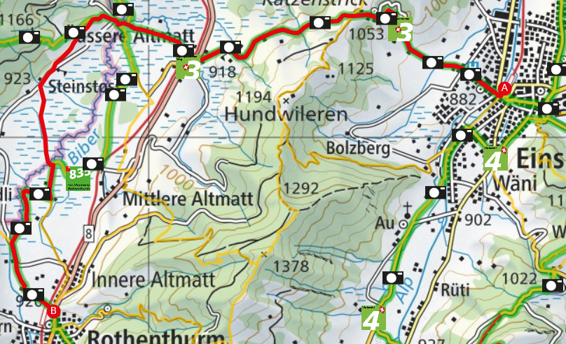

Kürzungsoption: Zürich HB ab 09.17 S2
Pfäffikon SZ 10.03 IR 2014 LU
Rothenthurm an 10.27

Dann zu Fuss ca. 50 Min. zum Restaurant Steistoss-Stübli.
Die Schuenis treffen dort ca. 11.30 h ein.

